Warszawa, dnia 13.06.2022 r.
Wydział Zamówień Publicznych
Komendy Stołecznej Policji
WZP- 1646/1450/22

Dotyczy: Postępowanie prowadzone w trybie podstawowym w celu zawarcia umowy ramowej na dostawy kabur z podwójnym zabezpieczeniem do pistoletów P99, Glock 17, Glock 19, CZ 85, REX Zero 1 CP, nr. ref. WZP-1450/22/87/Ł
Wydział Zamówień Publicznych KSP, działając w imieniu Zamawiającego na podstawie art. 286 ust. 1 w zw. z art. 284 ust. 2 i 3 ustawy z dnia 11 września 2019 r. Prawo zamówień publicznych t.j. Dz. U. 2021, poz. 1129 ze zm.), zwanej dalej „ustawą”, informuje o treści wniosku o wyjaśnienie treści Specyfikacji Warunków Zamówienia (SWZ) złożonego przez wykonawcę i udzielonej przez Zamawiającego odpowiedzi i zmianie treści SWZ.

Pytanie nr 3
„Zgodnie z opisem przedmiotu zamówienia kabura powinna posiadać dwa zabezpieczenia: automatyczne, zwalniane kciukiem oraz dodatkowe w postaci kapturka - takie rozwiązanie znacznie zwiększy - niemal podwoi koszt kabury.
Proponujemy zabezpieczenie w postaci paska typu SLS z dodatkową blokadą (zdjęcie w załączniku).
Prosimy o informacje, czy zamawiający dopuści takie rozwiązanie ?
Prosimy również o przesuniecie - wydłużenie terminu składania ofert.”
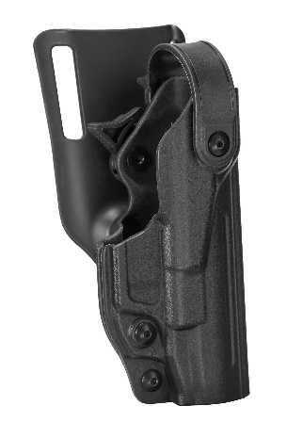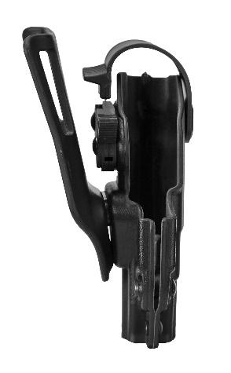
Odpowiedź na pytanie nr 3:
Zamawiający informuje, że dopuszcza wskazane przez Wykonawcę rozwiązanie.

W związku z odpowiedzią na ww. pytanie, Zamawiający dokonuje zmiany załączników 3a-j (opis przedmiotu zamówienia – każde zadanie) w zakresie pkt 6 i 7 (opis zabezpieczeń).
Zamiast:
- Zabezpieczenie automatyczne, aktywowane poprzez włożenie broni do kabury, zwalniane kciukiem;
- Zabezpieczenie dodatkowe, aktywowane ręcznie, w postaci obrotowego kapturka obejmującego tylną część zamka, zwalniane kciukiem;
Pkt 6-7 otrzymują brzmienie:
- Zabezpieczenie w postaci obrotowego kapturka lub paska obejmujące tylną część zamka;
- Zabezpieczenie dodatkowe, zwalniane kciukiem, w postaci dodatkowej blokady bądź zabezpieczenia automatycznego;

